Q1: Apakah hasilnya? Jelaskan apa yang terjadi (lengkapi dengan screen capture).

Jawab: Data berhasil ditambahkan, yang terjadi adalah url mengisi semua parameter yang di request dari controller dengan lengkap, sehingga view bisa di eksekusi dan data berhasil di tambahkan di memory.

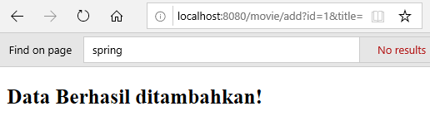

Q2: Apakah hasilnya? Jelaskan apa yang terjadi (lengkapi dengan screen capture)

Jawab: Whitelabel Error, karena terdapat parameter duration yang belum terisi pada url, sementara parameter tersebut required true sehingga terjadi error

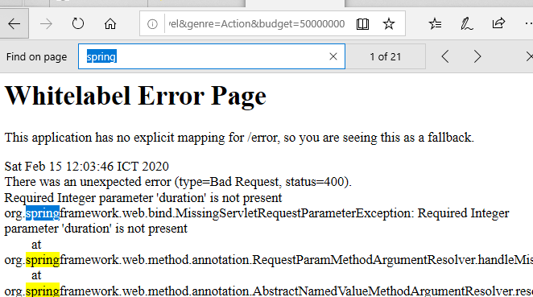

Q3: Apakah data movie tersebut muncul? Jelaskan apa yang terjadi (lengkapi dengan screen capture).

Jawab: Data berhasil ditambahkan karena parameter yang diminta semua di penuhi di url, dan dari controller berhasil mengambil data yang diminta dari url dan menampilkannya di view dengan detail yang di minta di view.

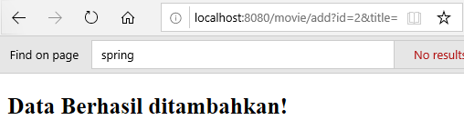

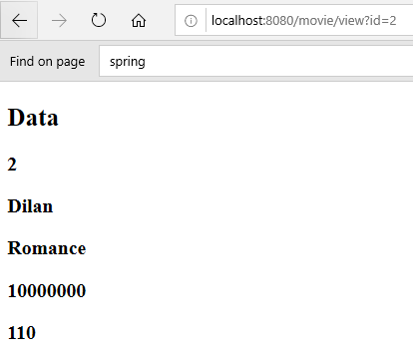

Q4: Apakah data movie tersebut muncul? Jelaskan apa yang terjadi (lengkapi dengan screen capture)

Jawab: Data tersebut muncul karena controller memberikan list dari movie kemudian viewall melakukan looping semua object movie yang ada dan menampilkan detailnya. Pertama kali karena yang dimasukan hanya 1 data setelah run maka yang keluar hanya satu

Q5: Apakah semua data movie muncul? Jelaskan apa yang terjadi (lengkapi dengan screen capture).

Jawab: Muncul, karena yang diambil adalah semua object movie yang terdapat pada list. Data menjadi banyak karena terbdapat beberapa data yang di add setelah run yang tersimpan di memory.

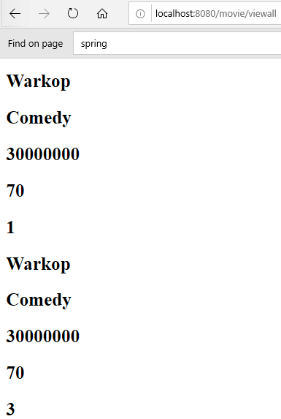

Latihan

1.

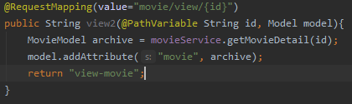

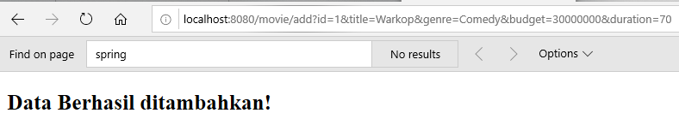

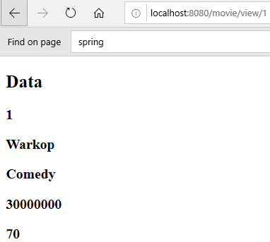

2.

Controller:

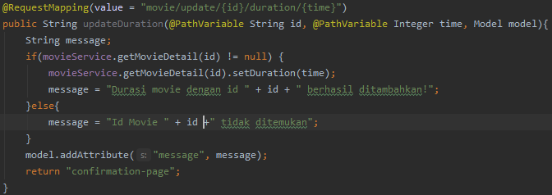

View:

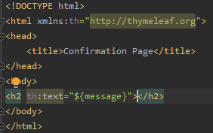

Add data id: 3, duration: 70

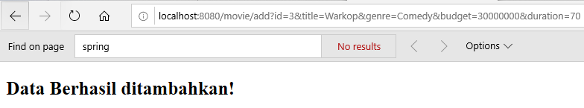  
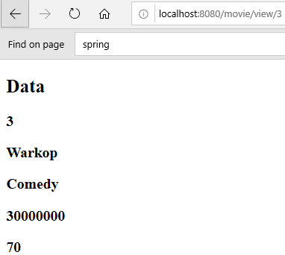

Update data id: 3, duration: 100

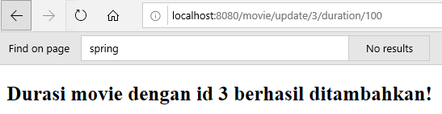

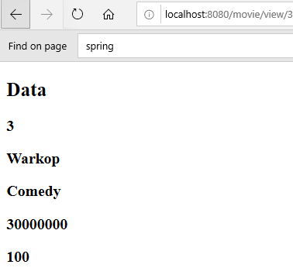

Jika tidak ditemukan id movie ketika di update

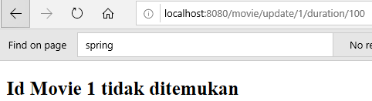

3.

Controller:

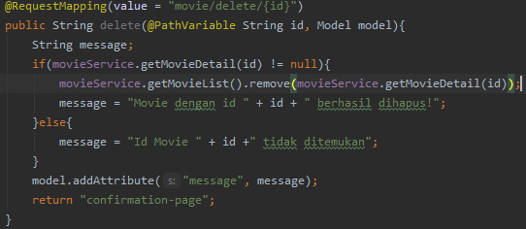

View:

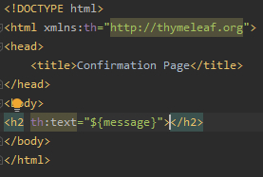

Add data id: 3

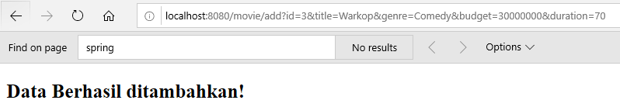

View data id: 3

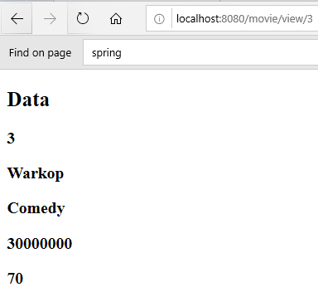

Delete data id: 3

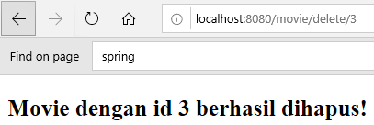

Jika tidak ditemukan id: 2

